УКАЗ No. 67
15 Capricornus 0006 (17 декабря 2022)

О принятии
«Закона Асгардии о труде»
В соответствии с решением XVIII цифровой сессии Парламента Асгардии 07-09 Capricornus 0006 (09-11 декабря 2022) и письмом Председателя Парламента от 10 Capricornus 0006 (12 декабря 2022), в соответствии с разделом 18 Закона законов, «Закон Асгардии о труде» одобряю.
Закон вступает в силу с момента публикации данного Указа.

Приложение: «Закон Асгардии о труде»

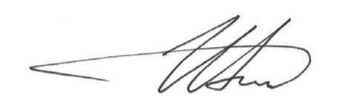
Глава Нации Igor Ashurbeyli

